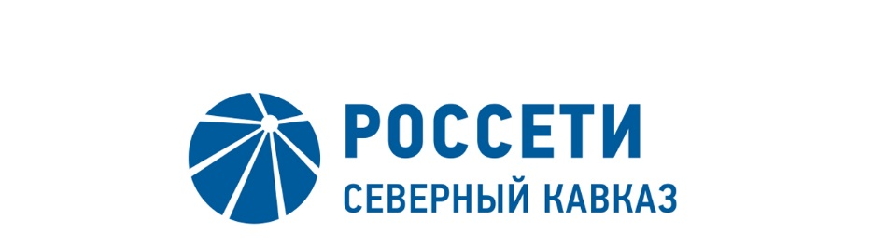
ПАО «МРСК Северного Кавказа»
Россия, 357506, Ставропольский край,
г. Пятигорск, ул. Подстанционная, 13 А
тел; (8793) 40-17-11, 34-66-81, факс (8793) 40-18-20
e-mail: info@rossetisk.ru, www.rossetisk.ru
ПРОТОКОЛ №67
заседания Комитета по надежности Совета директоров
ПАО «МРСК Северного Кавказа»

Место проведения: Ставропольский край, г. Пятигорск,
ул. Подстанционная, д.13А.
Дата проведения: 13 марта 2020 года.
Форма проведения: опросным путем (заочное голосование).
Дата и время подведения итогов голосования: 13.03.2020 23:00.
Дата составления протокола: 16 марта 2020 года

Всего членов Комитета по надежности Совета директоров ПАО «МРСК Северного Кавказа» - 5 человек.
В заочном голосовании приняли участие члены Комитета:
Алюшенко Игорь Дмитриевич
Смага Михаил Владимирович
Маммадаев Зураб Казинпашаевич
Мисиров Борис Хызырович
Каленюк Егор Владимирович

Кворум имеется.

ПОВЕСТКА ДНЯ:

- О выполнении мероприятий по профилактике ошибочных и неправильных действий персонала, программ профилактики и снижения рисков травматизма в 2019 году.
- О ходе исполнения плана мероприятий по реализации «Программы реализации экологической политики электросетевого комплекса».
- О рекомендациях Совету директоров Общества по вопросу «О рассмотрении информации Общества по показателям уровня надежности оказываемых услуг по Обществу, подлежащему тарифному регулированию на основе долгосрочных параметров регулирования деятельности за 2019 год».
- О рекомендациях Совету директоров Общества по вопросу «О реализации Плана развития системы управления производственными активами ПАО «МРСК Северного Кавказа» на 2016-2019 гг. за 2019 год».

Итоги голосования и решения, принятые по вопросам повестки дня:

Вопрос №1: О выполнении мероприятий по профилактике ошибочных и неправильных действий персонала, программ профилактики и снижения рисков травматизма в 2019 году.
Решение:
Принять к сведению отчет о выполнении мероприятий по профилактике ошибочных и неправильных действий персонала, программ профилактики и снижения рисков травматизма в 2019 году в соответствии с Приложением № 1 к настоящему решению Комитета.

Голосовали «ЗА»: Алюшенко И.Д., Смага М.В., Мисиров Б.Х., Каленюк Е.В., Маммадаев З.К.
«ПРОТИВ»: нет «ВОЗДЕРЖАЛСЯ»: нет.
Решение принято единогласно.

Вопрос №2: О ходе исполнения плана мероприятий по реализации «Программы реализации экологической политики электросетевого комплекса».
Решение:
Принять к сведению отчет Общества о ходе исполнения плана мероприятий по реализации «Программы реализации экологической политики электросетевого комплекса», выполненных в 2019 году, в соответствии с Приложением № 2 к настоящему решению Комитета.

Голосовали «ЗА»: Алюшенко И.Д., Смага М.В., Мисиров Б.Х., Каленюк Е.В., Маммадаев З.К.
«ПРОТИВ»: нет «ВОЗДЕРЖАЛСЯ»: нет.
Решение принято единогласно.

Вопрос №3: О рекомендациях Совету директоров Общества по вопросу «О рассмотрении информации Общества по показателям уровня надежности оказываемых услуг по Обществу, подлежащему тарифному регулированию на основе долгосрочных параметров регулирования деятельности, за 2019 год».
Решение:
Рекомендовать Совету директоров Общества принять к сведению информацию Генерального директора Общества по показателям уровня надежности оказываемых услуг по Обществу, подлежащего тарифному регулированию на основе долгосрочных параметров регулирования деятельности за 2019 год в соответствии с Приложением № 3 к настоящему решению Комитета.
Голосовали «ЗА»: Алюшенко И.Д., Смага М.В., Мисиров Б.Х., Каленюк Е.В., Маммадаев З.К.
«ПРОТИВ»: нет «ВОЗДЕРЖАЛСЯ»: нет.
Решение принято единогласно.

Вопрос №4: О рекомендациях Совету директоров Общества по вопросу «О реализации Плана развития системы управления производственными активами ПАО «МРСК Северного Кавказа» на 2016-2019 гг. за 2019 год».
Решение:
Рекомендовать Совету директоров Общества принять к сведению отчет Генерального директора Общества о реализации Плана развития системы управления производственными активами Общества на 2016-2018 гг. за 2019 год в соответствии с Приложением №4 к настоящему решению Комитета.

Голосовали «ЗА»: Алюшенко И.Д., Смага М.В., Мисиров Б.Х., Каленюк Е.В., Маммадаев З.К.
«ПРОТИВ»: нет «ВОЗДЕРЖАЛСЯ»: нет.
Решение принято единогласно.

Приложение №1 - отчет о выполнении мероприятий по профилактике ошибочных и неправильных действий персонала, программ профилактики и снижения рисков травматизма в 2019 году;
Приложение №2 - отчет Общества о ходе исполнения плана мероприятий по реализации «Программы реализации экологической политики электросетевого комплекса», выполненных в 2019 году;
Приложение №3 - информация Генерального директора Общества по показателям уровня надежности оказываемых услуг по Обществу, подлежащего тарифному регулированию на основе долгосрочных параметров регулирования деятельности за 2019 год;
Приложение №4 - отчет Генерального директора Общества о реализации Плана развития системы управления производственными активами Общества на 2016-2018 гг. за 2019 год.

Председатель Комитета И.Д. Алюшенко

Секретарь Комитета Т.М. Гасюкова

